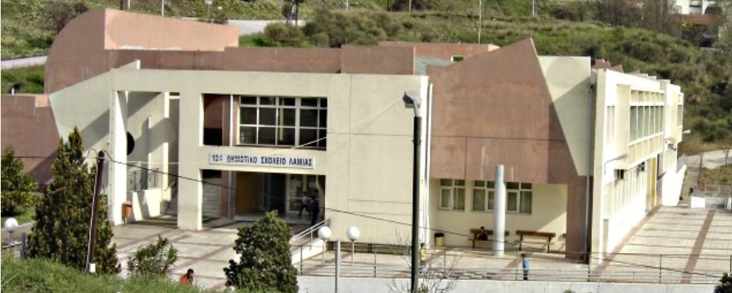



http://www.12dimlam.gr

ΠΡΟΓΡΑΜΜΑ

07:00 - 07:30 μ.μ. - Προσέλευση
07:30 - 07:40 μ.μ. - Χαιρετισμοί
Προλογίζει ο Πρόεδρος της Βιβλιοθήκης Δρ. Νικόλαος Παπαγεωργίου
Θεατρικές παραστάσεις:
«Όνειρο θερινής νυκτός» του Ουίλιαμ Σαίξπηρ
Διάλειμμα
«Ο Κόμης Δράκουλας και οι μικροί μπελάδες» της Σοφίας Τζιλάκου
Βράβευση των μαθητών και των συντελεστών της εκδήλωσης

Σκηνοθεσία: Σοφία Τζιλάκου
Σκηνικά: Βασιλική Ανδρεοπούλου
Συντονίζει ο Δ/ντής του Σχολείου Δρ. Χρίστος Μαρκαντώνης

